Преподаватель: Данилов Игорь Геннадьевич, ассистент кафедры МОП ЭВМ; контакты: email — [igdanilov@sfedu.ru](mailto:igdanilov@sfedu.ru), вконтакте – id1274906.

Дата обновления документа: 21.03.2016

Возможны два варианта получения продуктов QNX и лицензии на них: 1) через официальный сайт QNX с запросом одиночной академической лицензии (Academic and faculty users (single user form)) и 2) **через сайт дисциплины или сервер кафедры, где расположены необходимые дистрибутивы и групповая академическая лицензия (Academic License — Multi-User)**. Далее будет описан первый вариант. Сам процесс установки и настройки после получения дистрибутивов и лицензии ничем не отличается для обоих случаев.

1. Регистрируемся на <http://www.qnx.com/>.
2. Далее необходимо получить лицензию. Идем на вкладку получения академической лицензии (<http://www.qnx.com/products/evaluation/academic-single.html>), заполняем форму, отправляем данные и далее периодически просматриваем электронную почту на наличие ключа (дальше он пригодится при установке).
3. Идем на вкладку скачивания QNX SDP 6.6 (<http://www.qnx.com/download/group.html?programid=26071>) и скачиваем нужный образ. Тут возможны следующие варианты (выбирайте подходящий):

* скачать полный образ QNX SDP 6.6 для всех платформ в виде .iso образа: QNX® Software Development Platform 6.6.0 – Full Installation DVD [All hosts], файл qnx_sdp-201402230339.iso
* скачать образ QNX SDP 6.6 для платформы Linux - QNX® Software Development Platform 6.6.0 – Linux Hosts, файл qnx-sdp-6.6-201402230339.bin; или для платформы Windows - QNX® Software Development Platform 6.6.0 – Windows Hosts, файл qnx-sdp-6.6-201402230339.exe

1. QNX SDP 6.6 содержит все необходимые средства для кросс-разработки приложений под ОСРВ QNX в хостовых системах Linux или Windows, в т.ч. IDE QNX Momentics — удобную интегрированную среду разработки приложений, основанную на Eclipse, и документацию на английском языке.
2. К примеру выбираем установку QNX SDP 6.6 под хост-платформу с ОС Linux, используя qnx_sdp-201402230339.iso.
3. Монтируем образ средствами ОС, в Linux это делается примерно следующим образом (предполагаем, что файл образа находится в текущей директории): 1) выполняем команду mkdir qnxsdp; 2) далее выполняем команду sudo mount -o loop qnx_sdp-201402230339.iso qnxsdp/
4. Запускаем из-под консоли **с правами администратора** установочный файл: qnxsdp/qnx-sdp-6.6-201402230339.bin
5. Выполняем по шагам установку, вводим полученный на шаге 2 ключ, указываем директорию установки:

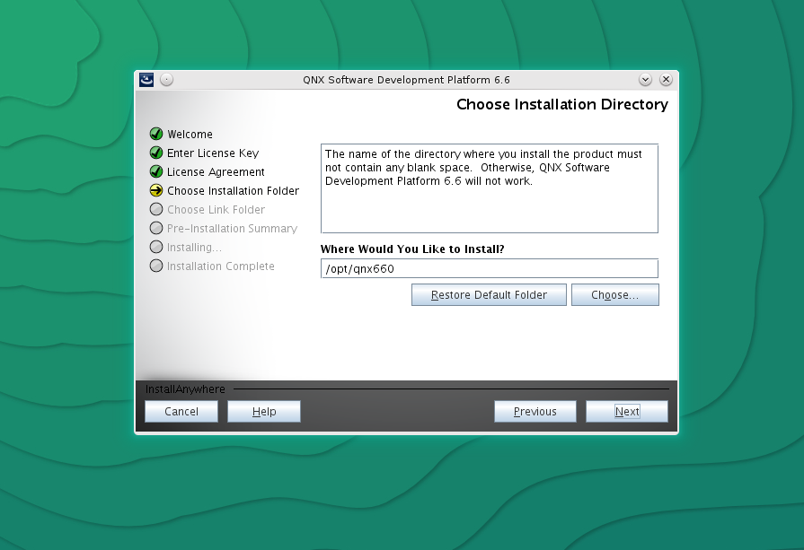

1. После установки вам будет доступна среда разработки QNX Momentics IDE. Под Linux запускаем скрипт: ./run_qde.sh

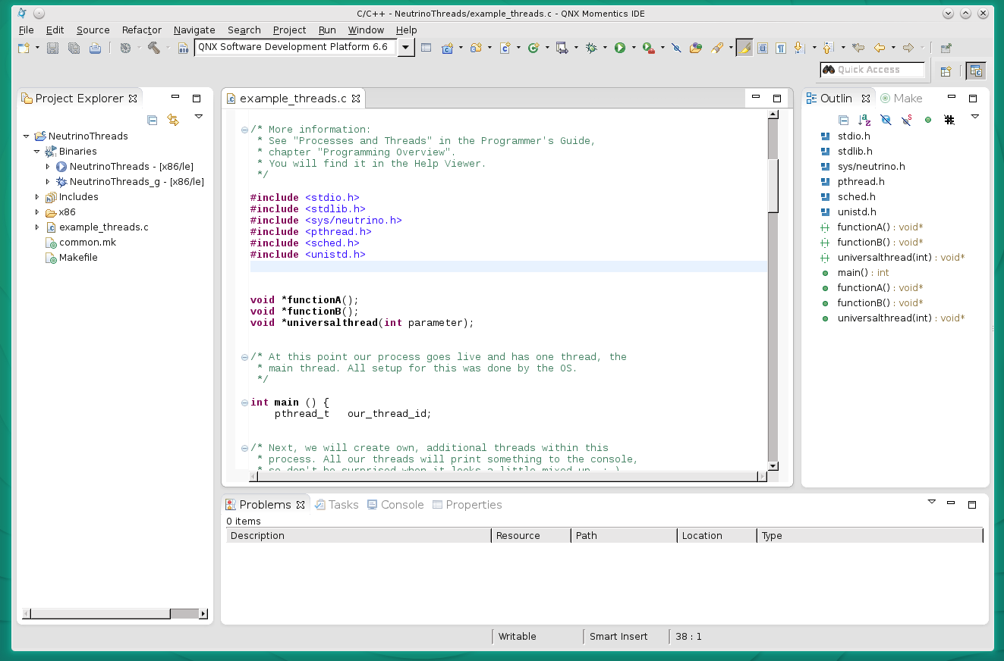

1. Для того, чтобы запускать разрабатываемые приложения необходимо иметь экземпляр установленной на целевой системе или в виртуальной машине RTOS QNX. Необходимый образ можно либо собрать самому (через QNX Momentics), либо скачать образ виртуальной машины с официального сайта. По ссылке <http://www.qnx.com/download/group.html?programid=26121> доступен образ **QNX SDP 6.6.0 runtime ISO for VMware [or virtual machine],** файл **VM-QNXSDP660-201402230339.iso**
2. Далее, для примера, установим RTOS QNX в виртуалку VirtualBox под ОС Linux.
3. 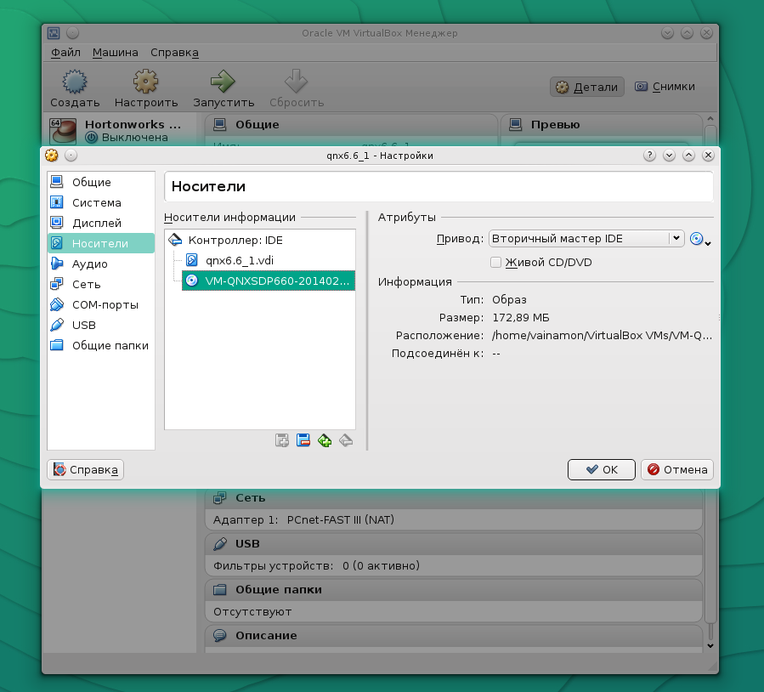Монтируем файл **VM-QNXSDP660-201402230339.iso** в настройках вновь созданной виртуальной машины.
4. В процессе установки система попросит разрешение на перезапись виртуального жесткого диска и, в случае согласия, создаст на нем новую файловую систему и скопирует необходимые файлы.
5. Далее необходимо отмонтировать, примонтированный на шаге 11 образ системы, и перезагрузить виртуальную машину. После перезагрузки Вы увидите приглашение командного интерпретатора.

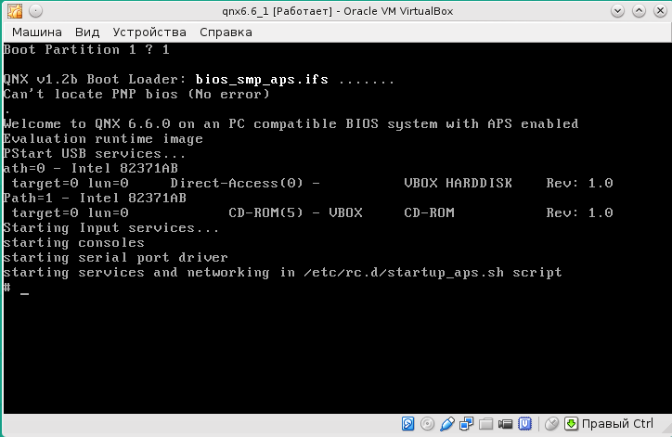

1. Для выполнения задания нам необходимо 2 виртуальные машины. Можно повторить процесс установки для второй виртуальной машины, а можно клонировать только что созданную машину. В VirtualBox это делается путем клонирования виртуального ЖД и создания новой машины на его основе: 1) VBoxManage clonehd QNX-1.vdi QNX-2.vdi; 2) VBoxManage internalcommands sethduuid QNX-2.vdi
2. Настраиваем сеть на обеих машинах. Для этого проще всего выбрать сеть по типу «Виртуальный адаптер хоста». В VirtualBox для этого нужно зайти в Файл->Настройки->Сеть и создать адаптер, который потом выбирается в настройках каждой виртуальной машины.
3. После этого полученный виртуалкой адрес можно узнать выполнив в консоли команду ifconfig.
4. Далее можно приконнектиться к любой запущенной виртуалке через QNX Momentics IDE (см. более подробно <http://www.qnx.com/developers/docs/6.4.1/momentics/quickstart/about.html#Communicating>), разрабатывая, запуская и отлаживая приложения на хостовой платформе.
5. **Примечание:** для использования GNS-менеджера необходимо «убить» системный процесс slogger2 (выполнив команду slay slogger2), запускаемый по умолчанию при старте системы, запустить gns (в качестве сервера или клиента) и запустить заново slogger2. Для того, чтобы это не делать при каждом перезапуске системы, можно дописать соответствующие команды в конец файла (перед exit) /etc/rc.d/startup_aps.sh:

slay slogger2

gns -s # если у нас сервер

slogger2

Кроме этого, необходимо настроить сеть Qnet так, как это написано в соответствующем разделе справки (<http://www.qnx.com/developers/docs/660/index.jsp?topic=%2Fcom.qnx.doc.neutrino.user_guide%2Ftopic%2Fqnet_Starting.html>): дописать опцию менеджеру io-pkt* в строке запуска в файле /etc/rc.d.startup_aps.sh, либо вручную в консоли загрузить драйвер qnet с помощью команды mount.